EXMO. SR. PRESIDENTE DA CÂMARA MUNICIPAL DE SUMARÉ

Apresento respeitosamente o seguinte PROJETO DE LEI, que:

Autoriza o Poder Executivo Municipal a realizar concorrência pública para a instalação e exploração de relógios eletrônicos digitais em praças e outros logradouros públicos do município de Sumaré.

A Câmara Municipal de Sumaré Aprovou e eu sanciono e promulgo a presente lei:

Art. 1º Fica o Poder Executivo Municipal autorizado a promover concorrência pública para a outorga de concessão, a título oneroso, para a instalação, manutenção e exploração publicitária de relógios eletrônicos digitais em praças, parques, avenidas e outros logradouros públicos do município de Sumaré.
Art. 2º A exploração dos relógios de que trata o artigo anterior incluirá a veiculação de publicidade em espaços próprios dos equipamentos, observada a legislação municipal pertinente, em especial as normas relativas à paisagem urbana e à publicidade em vias públicas.
Art. 3º Os Modelos dos relógios deverão ser indicados pelos interessados e serão aprovados pela Prefeitura.
Art. 4º A instalação dos relógios deverá observar as normas de segurança, acessibilidade e circulação de pedestres, de forma a não obstruir o livre trânsito e a visibilidade de placas de sinalização e outros equipamentos urbanos.
Art. 5º A instalação, remoção e conservação dos relógios correrão por conta direta e exclusiva do Concessionário.
Art. 6º Os relógios deverão exibir, de forma clara e visível, a hora oficial brasileira, a data e, quando tecnicamente viável, a temperatura ambiente e outras informações de interesse público a serem definidas pelo Poder Executivo Municipal.
Art. 7º Fica vedada a veiculação de publicidade que contenha mensagens discriminatórias, ofensivas à moral e aos bons costumes, que induzam a erro o consumidor, ou de caráter político-partidário.
Art. 8º A Concessão será por 10 (dez) anos, findos aos quais todos os relógios passarão a plena posse e propriedade da Prefeitura.
Art. 9º Esta Lei entra em vigor na data de sua publicação.

Sumaré, 22 de Abril de 2025

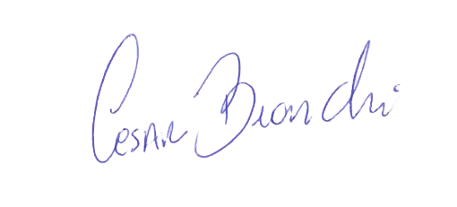
César Bianchi Tião Correa
Vereador Vereador
(PP) (PSDB)

Justificativa

A presente proposição visa modernizar o mobiliário urbano do município de Sumaré, proporcionando à população informações úteis como a hora e a temperatura, ao mesmo tempo em que explora o potencial da publicidade para geração de receita para o município. A instalação de relógios eletrônicos digitais em locais estratégicos, como praças e avenidas, contribuirá para a melhoria da qualidade de vida dos cidadãos e para a estética da cidade. A realização de concorrência pública garantirá a seleção da proposta mais vantajosa para o município, tanto em termos financeiros quanto técnicos, assegurando a instalação de equipamentos modernos e eficientes.

Sala das sessões, 22 de Abril de 2025

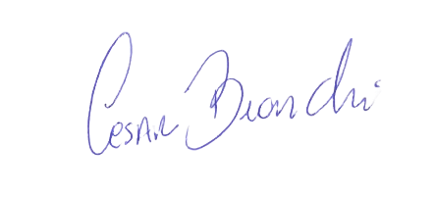
César Bianchi Tião Correa
Vereador Vereador
(PP) (PSDB)

